PENGARUH IMPLEMENTASI KEBIJAKAN POLIKLINIK TERHADAP KUALITAS PELAYANAN FARMASI DI RUMAH SAKIT UMUM DAERAH Prof dr. ALOEI SABOE

OLEH
MOHAMMAD TAUFIK DUNGGA
NIM ; S2116043

SKRIPSI
Untuk memenuhi salah syarat guna memperoleh gelar sarjana di Fakultas Ilmu Sosial dan Ilmu Politik



PROGRAM SARJANA
JURUSAN ILMU PEMERINTAHAN
FAKULTAS ILMU SOSIAL DAN ILMU POLITIK
2020

HALAMAN PENGESAHAN

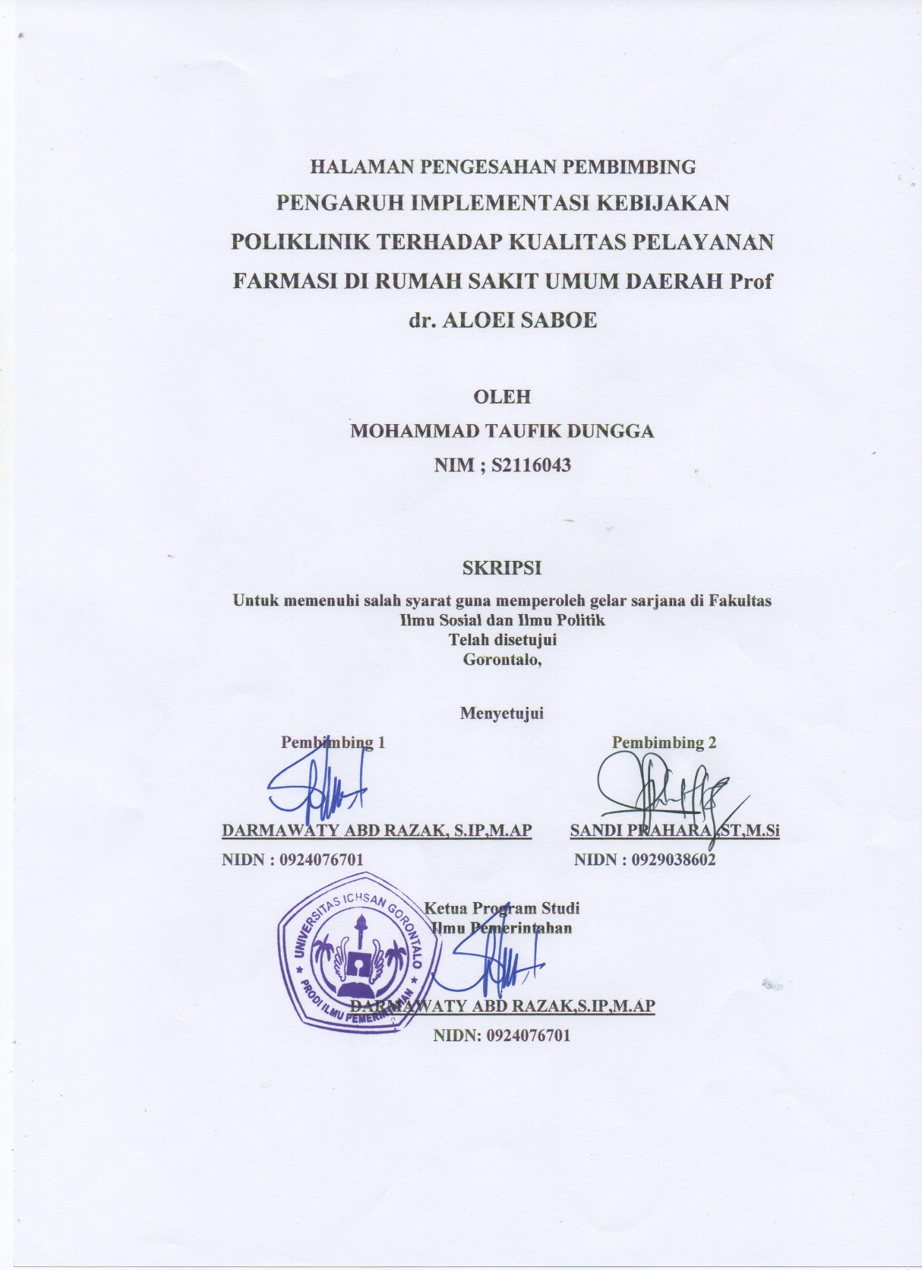

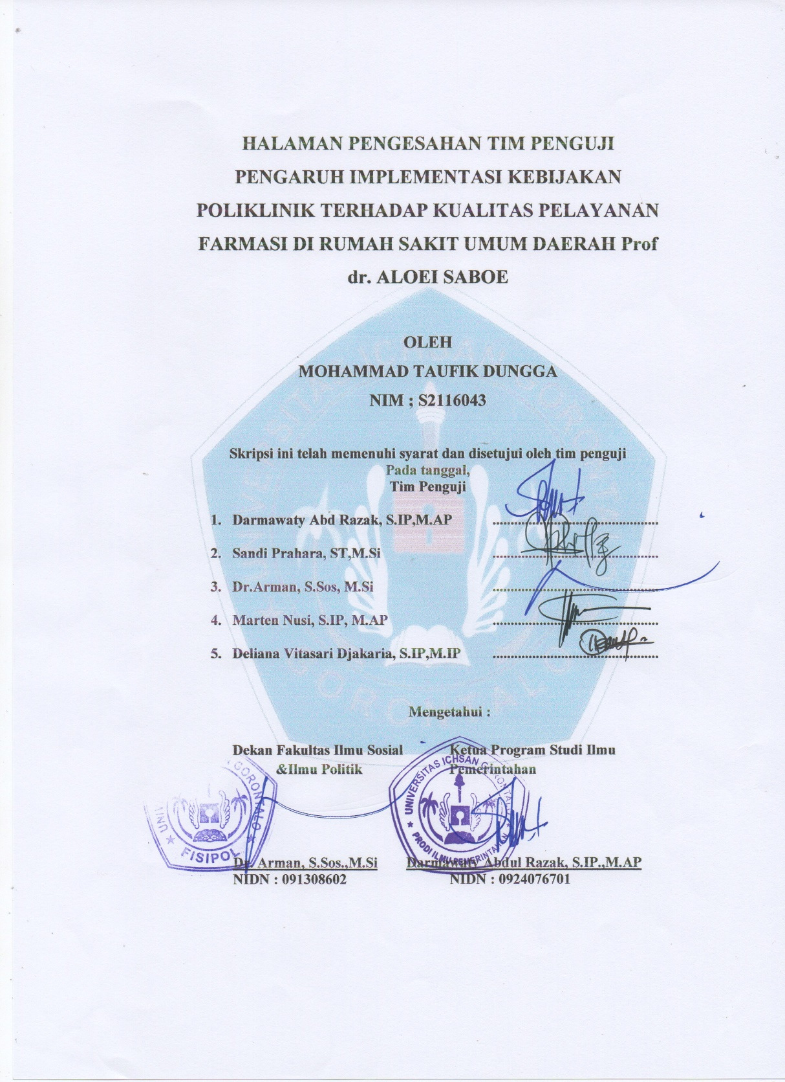
HALAMAN PERSETUJUAN

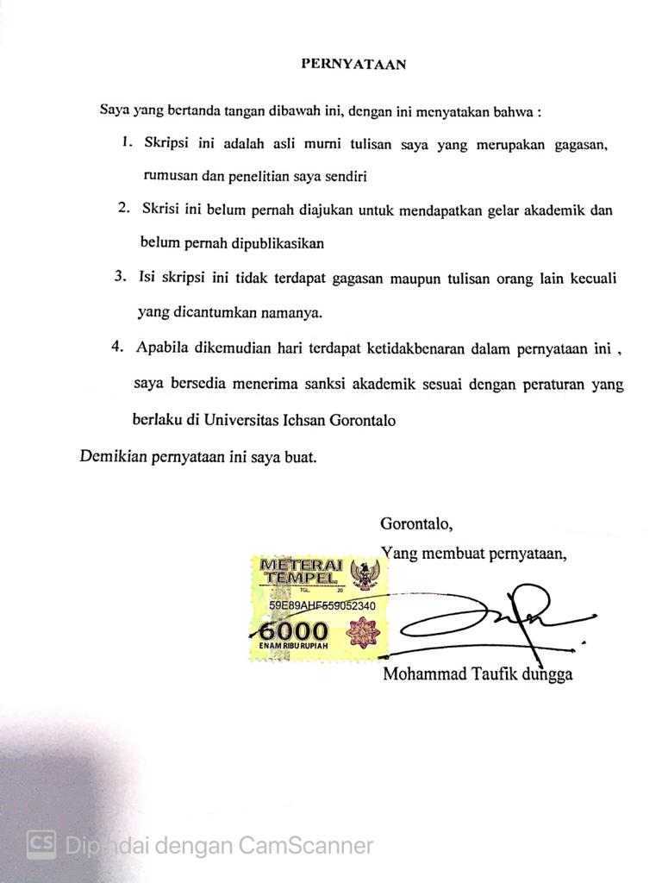
PERNYATAAN

ABSTRAK

Mohammad Taufik Dungga. Nim : S2116043 Pengaruh Implementasi Kebijakan Poliklinik Terhadap Kualitas Pelayanan Farmasi di Rumah Sakit Umum Daerah Prof. Dr. Aloei Saboe

Penelitian ini bertujuan untuk mengetahui seberapa besar Pengaruh Implementasi Kebijakan Poliklinik Terhadap Kualitas Pelayanan Publik di Rumah Sakit Umum Daerah Prof.dr.Aloei Saboe. Analisis data yang digunakan untuk membuktikan hipotesis dalam penelitian ini adalah analisis data regresi sederhana. Hasil penelitian terdapat pengaruh implementasi kebijakan poliklinik terhadap kualitas pelayanan farmasi di rumah sakit umum daerah Prof. Dr. Aloei Saboe sebesar 85 % dan 15 % di pengaruhi oleh variabel lain tapi tidak ikut diteliti.

Kata Kunci : Implementasi Kebijakan Poliklinik, Kualitas Pelayanan Farmasi

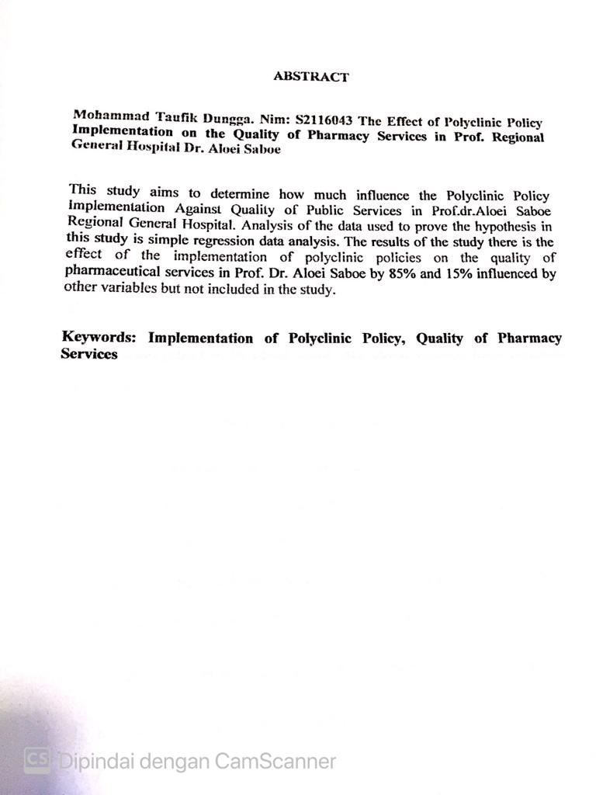
ABSTRACT

KATA PENGANTAR
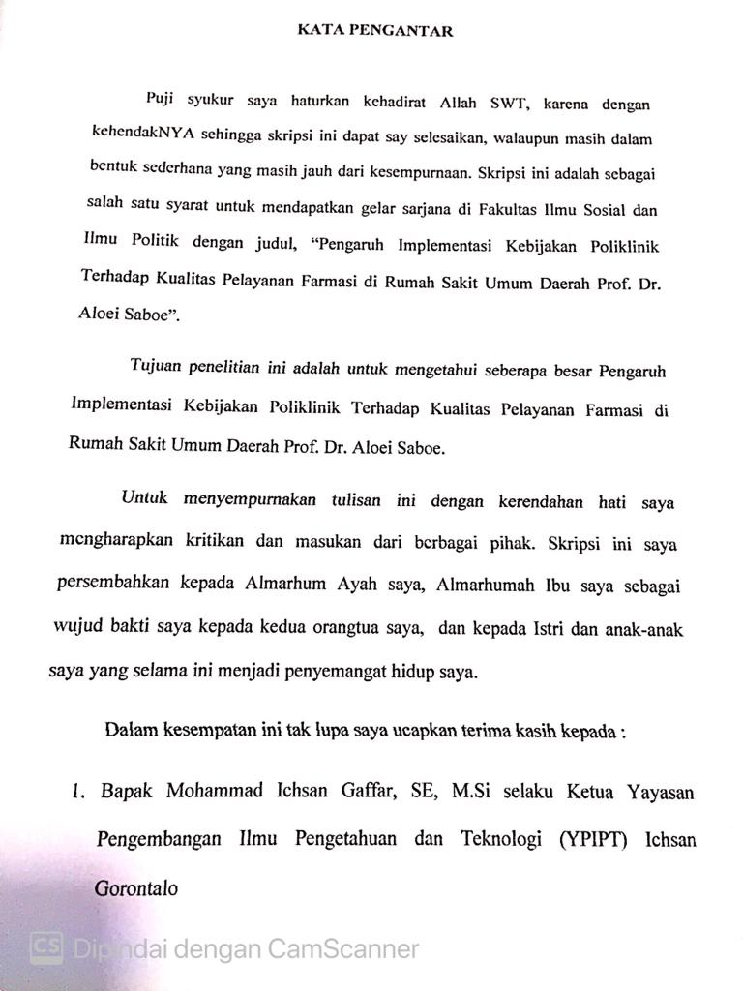
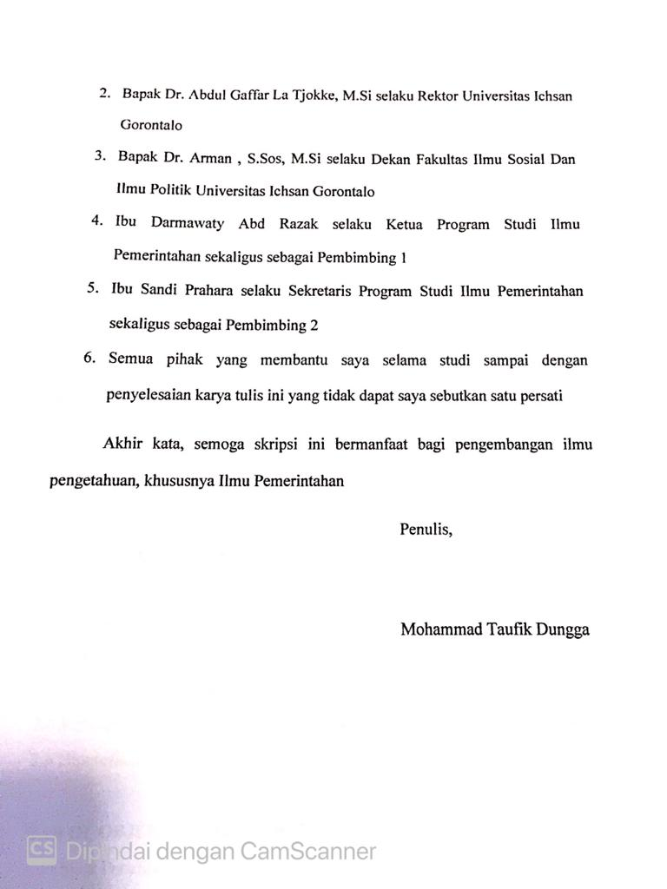

DAFTAR ISI

HALAMAN PENGESAHAN i
HALAMAN PERSETUJUAN ii
PERNYATAAN iii
ABSTRAK v
ABSTRACT vi
KATA PENGANTAR vii
DAFTAR ISI viii
BAB I 1
PENDAHULUAN 1
1.1 Latar Belakang 1
1.4 Rumusan Masalah 4
1.3 Tujuan Penelitian 4
1.4 Manfaat Penelitian 4
BAB II 5
TINJAUAN PUSTAKA 5
2.1. Implementasi Kebijakan 5
2.2. Kualitas Pelayanan Publik 6
2.3. Pelayanan Farmasi 7
2.4. Pelayanan Farmasi Klinik 8
2.5. Kerangka Pikir 11
2.6. Hipotesis 12
BAB III 40
OBJEK DAN METODE PENELITIAN 40
3.1. Objek Penelitian 40
3.2. Metode Penelitian 40
3.2.1. Desain Penelitian 40
3.2.2. Oprasonalisasi Variabel 40
3.2.3. Populasi dan Sampel 41
3.3. Teknik Pengumpulan Data 42
3.4. Prosedur Penelitian 42
BAB IV 45
HASIL PENELITIAN DAN PEMBAHASAN 45
4.1. Gambaran Umum Lokasi 45
4.2. Hasil Penelitian 48
4.2.1. Deskripsi Variabel Penelitian 48
4.2.2. Uji Validitas dan Reliabilitas 61
4.2.3. Uji Hipotesis 63
4.3. Pembahasan 65
BAB V 67
PENUTUP 67
5.1. Kesimpulan 67
5.2. Saran 67
DAFTAR PUSTAKA 68
LAMPIRAN 70
70
72

BAB I

PENDAHULUAN

Latar Belakang
Rumah sakit adalah bagian yang sulit untuk dipisahkan dari sistem pelayanan kesehatan rumah sakit, karena merupakan pelayanan langsung bertanggung jawab pasien terkait dengan kesediaan farmasi dan kesembuhan pasien melalui ketepatan pemberian obat. “Praktek pelayanan farmasi adalah sesuatu kegiatan terpadu dengan tujuan untuk mengidentifikasi, mencegah, dan menyelesaikan masalah obat”. (James : 2012).
Pelayanan yang tidak tepat bisa berakibat fatal bagi kesehatan pasien. Dalam hal ini pelayanan yang tidak maksimal bukan hanya merugikan pasien, akan tetapi bisa berimbas pada kredibilitas rumah sakit. Pasien dan masyarakat yang memerlukan pelayanan kesehatan di rumah sakit kebanyakan menuntut akan mutu pelayanan farmasi, mengakibatkan pelayanan farmasi berkembang dari drug oriented berubah menjadi patient oriented. Hal ini disebabkan oleh peningkatan jumlah penggunaan obat, adanya inovasi dalam penemuan obat baru dan dan timbul berbagai penyakit baru serta perkembangan produksi obat dalam jumlah besar. Sehingga pelayanan kefarmasian rumah sakit diharapkan dapat menjamin tersedianya obat bagus serta berkualitas dan dapat memberikan kesembuhan kepada pasien.
Banyak kejadian disebabkan oleh kesalahan pemberian obat sehingga menjadi obat yang merugikan (adverse durg events), kesalahan pengobatan (medication errors), dan reaksi obat yang merugiakan (adverse durg reaction). Dalam proses pelayanan farmasi berada pada urutan utama dalam kesembuhan pasien yang membutuhkan pendekatan sistem pelayanan untuk dikelola dengan baik. Mengingat semakin kompleks kejadian kesalahan proses farmakoterapi. Sehingga pemerinah mengelurkan standar pelayanan kefarmasian menejerial dan pelayanan kefarmasian klinik yang terbentuk dalam Peraturan Mentri Kesehatan Republik Indonesia Nomor 58 Tahun 2014 yang dapat menjadikan pedoman pihak rumah sakit dalam praktek pelayanan kefarmasian di instansi pelayanan farmasi rumah sakit agar pelayanan farmasi yang diberikan lebih optimal dan berkualitas.
Obat adalah “komponen yang sangat penting dalam upaya pelayanan farmasi rumah sakit. Berbagi macam obat yang daoat digunakan dalam pengobatan, namun tidak semua jenis obat berupa sediaan yang dapat langsung digunakan. Terdapat beberapa obat yang diformulasikan dengan sediaan-sediaan khusus ataupun memerlukan adjusment dosis yang disesuaikan dengan patofisiologi pasien agar menghasilkan pengobatan yang rasional dan penyembuhan yang optimal. Penggunaan obat yang tidak rasional akan menghasilkan pengobatan yang tidak berkualitas, tidak aman, eksaserbasi penyakit, peningkatan biaya pengobatan dan resistensi terhadap antibiotika” ( Mashuda : 2011). Penggunaan obat harus tepat diagnosanya, tepat pemakiannya, tepat pemilihan obatnya, tepat dosisnya, cara dan lama pemberiannya, serta tepat dengan kondisi pasien, tepat pemberian informasi, dan tepat dalam pemberian tindak lanjut.
Implementasi pelayanan kefarmasian, aspek kefarmasian klinik yang minimal meliputi pelayanan dan pengkajian resep, layanan informasi obat, dan pemberian konseling terhadap pasien yang optimal dapat memberikan jaminan bahwa obat yang diberikan rasional, bermutu, berkualitas, aman, dan terjangkau. Pelayanan dan pengkajian resep dapat menurunkan terjadinya alergi, interaksi obat, serta reaksi obat yang tidak dikehendaki dan efek samping obat. Selain itu dengan pemberian informasi obat dan konseling dapat meningkatkan kepatuhan pasien serta meminimalkan maslah terkait obat. Pada saat ini rumah sakit di Indonesia sebagian besar belum melakukan pelayanan farmasi klinik dengan maksimal serta masih kurang menyadari urgensi pelayanan farmasi klinik dalam meningkatkan outcome (Kemenkes RI : 2014). Salah satunya adalah Rumah Sakit Prof dr. Aloe Saboe. Rumah sakit Prof. dr. Aloe Saboe adalah salah satu rumah sakit pemerintah di Propinsi Gorontalo yang dianggap mampu memberikan pelayanan kefarmasian yang lebih baik dibandingkan dengan beberapa rumah sakit lainnya. Rumah Sakit ini melakukan standar pelayanan kefarmasian sesuai Paraturan Mentri Kesehatan Nomor 58 Tahub 2014, dan belum pernah dilakukan penelitian-penelitian sebelumnya. Pelayanan kefarmasi klinik pelayanan dan pengkajian resep obat, pelayanan informasi obat, dan pelayanan konseling adalah pelayanan farmasi klinik yang sangat pokok untuk pasien rawat jalan maupun rawat inap sehingga peneliti melakukan penelitian tentang Pengaruh implementasi kebijakan poliklinik terhadap kualitas pelayanan farmasi di Rumah Sakit Prof. dr. Aloe Saboe Propinsi Gorontalo. Dengan penelitian ini diharapkan dapat membuktikan kepada masyarakat bahwa kualitas pelayanan farmasi di Rumah Sakit Prof dr. Aloe Saboe sudah baik.

Rumusan Masalah
Berdasarkan permasalahan yang diuraikan di atas, inilah perumusan masalah yang akan diteliti adalah “Seberapa Besar Pengaruh Impelemtasi Kebijakan Poliklinik Apoteker Terhadap Kualitas Pelayanan Farmasi di Rumah Sakit Prof. dr. Aloe Saboe Kota Gorontalo”.

Tujuan Penelitian
Untuk mengetahui Seberapa Besar Pengaruh Impelemtasi Kebijakan Poliklinik Apoteker Terhadap Kualitas Pelayanan Farmasi di Rumah Sakit Prof. dr. Aloe Saboe Kota Gorontalo.

Manfaat Penelitian
- Bagi Rumah sakit: diharapkan dapat menjadi bahan evaluasi kinerja apoteker dan mutu pelayanan kefarmasian klinik dan bidang pengkajian pelayanan resep, pemberian informasi obat, dan pelayanan konseling.
- Bagi Pemerintah: diharapkan dapat menjadi bahan pertimbangan dalam mengevaluasi implementasi standar pelayanan farmasi di rumah sakit.
- Bagi peneliti: diharapkan dapat meningkatkan kemampuan dan pengetahuan peneliti terkait dengan pelayanan farmasi di rumah sakit, serta mampu menjadi bahan acuan dan inspirasi untuk peneliti selanjutnya.

BAB II

TINJAUAN PUSTAKA

Implementasi Kebijakan
Mazmanian dan Sabatier (dalam Wahab, 2012 : 68) berpendapat bahwa “Implementasi adalah penerapan ketetapan kebijakan yang berupa undang-undang, keputusan-keputusan, atau perintah-perintah badan eksekutif maupun badan peradilan”. Sedangkan Van Meter dan Van Horn (dalam Wahab, 2012 : 3) berpendapat bahwa “Implementasi adalah langka-langka yang dilakukan guna melaksanakan keputusan-keputusan yang telah ditetapkan”.Menurut Cleaves dalam Wahab (2012 : 187) “Implementasi adalah proses melaksanakan kebijakan melalui administrasi dan politik “.
Menurut pendapat Cleaves dalam Wahab (2012 : 187) “Implementasi adalah kegiatan yang dilakukan untuk melaksanakan kebijakan melalui administratif dan politik”. Sementara menurut Pressman dan Aaron Wildavsky dalam Tangkilisan (2003 : 9) “ Implementasi berarti interaksi tahapan-tahapan pelaksanaan kegiatan dalam pencapaian tujuan kebijakan “.
Pendapat-pendapat beberapa ahli di atas bisa disimpulkan bahwa “Implementasi adalah pelaksanaan kebijakan yang telah ditetapkan oleh badan eksekutif atau pihak yang berwenang menetapkan kebijakan”.
Adapun teori implementasi berdasarkan teori Edward III dalam Widodo (2011 : 98):
- Konumikasi (communication)
- Transformasi Informasi adalah informasi penyampaian pelaksanaan kebijakan
- Kejelasan Informasi adalah informasi yang diberikan jelas dan mudah dipahami
- Konsistensi Informasi adalah informasi yang disampaikan konsisten
- Sumber Daya(resources)
- Sumber daya manusia adalah implementornya kompoten dibidangnya.
- Anggaran
- Fasilitas
- Disposisi (disposition) adalah sikap maupun kepribadian pelaksana kebijakan.
- Struktur Birokrasi (bureucratic strukture)
- Mekanisme dalam implementasi kebijakan (SOP)
- Struktur birokrasi adalah biroktasi yang tidak berbelit-belit atau terstruktur

Kualitas Pelayanan Publik
Menurut Sedqrmayanti (2011 : 243) “bahwa pelayanan memiliki makna memberikan pelayanan yang berupa jasa kepada masyarakat sesuai bidang yang dibutuhkan”. Menurut Munir (2014 :17) “mengatakan bahwa pelayanan merupakan rangkaian aktivitas yang dilakukan secara terus menerus dalam ruang lingkup masyarakat”.
Menurut Sinambela (2012 : 6) “kualitas pelayanan publik dapat dilihat dari ;
- Transparansi adalah pelayanan yang bersifat terbuka, mudah, dan dapat diakses oleh semua orang yang membutuhkan dan disediakan secara memadai serta mudah dimengerti.
- Akuntabilitas adalah pelayanan publik yang dapat dipertanggungjawabkan sesuai dengan ketentuan peraturan perundang-undangan
- Kondisional adalah pelayanan publik yang sesuai dengan kondisi dan kemampuan pemberi dan penerima pelayanan publik dengan tetap berpegang pada prinsip efisein dan efektifitas.
- Partisipatif adalah pelayanan publik yang dapat mendorong peran serta masyarakat dalam penyelenggaraan pelayanan publik dengan memperhatikan aspirasi, kebutuhan, serta harapan masyarakat.
- Kesamaan hak adalah pelayanan publik yang tidak melakukan diskriminasi dilihat dari aspek apapun, khususnya suku, ras, golongan, agama, serta status sosial.
- Keseimbangan hak dan kewajiban adalah pelayanan publik yang mempertimbangkan aspek keadilan antara pemberi dan penerima pelayanan publik.

Pelayanan Farmasi
Pelayanan Farmasi adalah suatu pelayanan yang berhubungan langsung dengan pemberian obat kepada pasien dan bertanggung jawab kepada pasien terkait dengan kesediaan farmasi, dengan maksud mencapai hasil yang pasti untuk meningkatkan mutu kehidupan pasien. Sedangkan “pelayanan farmasi rumah sakit merupakan bagian yang tidak dapat dipisahkan dari sistem pelayanan kesehatan rumah sakit yang berorientasi pada pelayanan pasien, penyediaan obat yang bermutu dan berkualitas, serta pelayanan farmasi klinik yang terjangkau bagi semua lapisan masyarakat (Kemenkes : 2014)”.
Pelayanan kefarmasian “merupakan pembuatan dan pengendalian mutu kesediaan farmasi, pengamanan pada pengadaan, penyimpanan obat dan distribusi obat, pelayanan obat atas resep dokter, pelayanan informasi obat, pemberian konseling kepada pasien, pemantauan terapi obat serta penelusuran riwayat pengobatan pasien, pelayanan farmasi rumah sakit bertanggung jawab terhadap semua barang farmasi yang beredar di rumah sakit tersebut”, menurut Siregar dan Amalia (2003)” Tujuan pelayanan farmasi adalah :
- Menyelenggarakan pelayanan kefarmasian yang maksimal
- Melakukan pelayanan maksimal
- Memberikan pelayanan dengan informasi yang jelas
- Memberikan pemamtauan obat sesuai aturan
- Memberikan pelayanan berkualitas
- Melakukan penelitian farmasi untuk kepentingan metode ilmiah

Pelayanan Farmasi Klinik
Farmasi klinik adalah “suatu disiplin ilmu yang fokus terhadap aplikasi keahlian farmasi dalam memaksimalkan khasiat obat dan meminimalkan toksisitas obat pada pasien, peran farmasi klinik menyediakan pelayanan kefarmasian kepada pasien, hal ini dapat didefinisikan sebagai terapi obat yang bertanggungjawab untuk tujuan tercapainya hasil yang jelas yakni meningkatkan kualitas hidup pasien, hasil ini dapat berupa penyembuhan penyakit, penghilangan gejala, memperlambat proses penyakit atau pencegahan penyakit. Dalam pencapaian hasil ini, apoteker secara profesional, etis dan legal bertanggungjawab langsung kepada pasien terhadap kualitas pelayanan, pelayanan kefarmasian klinik diberikan secara langsung sebagai bagian dari pelayanan terhadap pasien atau profesional kesehatan lain yang terlibat dalam pelayanan dan perawatan pasien”. (Siregar dan Amalia : 2003).
Pelayanan Farmasi Klinik antara lain adalah :
- Pengkajian , pelayanan resep
- Penelusuran riwayat penggunaan obat
- Rekonsiliasi obat
- Pelayanan informasi obat
- Konseling, visite
- Pemantauan terapi obat
- Monitoring efek samping obat
- Evaluasi penggunaan obat
- Dispensing sedian steril dan kadar obat dalam darah
Beberapa faktor risiko yang bisa saja terjadi dalam melaksanakan pelayanan farmasi klinik adalah:
- Karakteristik kondisi klinik pada pasien
Karakteristik kondisi klinik pada pasien seperti ras, umur, gender, etnik, status kehamilan, status imun, status sistem nutrisi, fungsi hati dan fungsi ginjal beresiko terhadap kesalahan dalam terapi.
- Penyakit pasien
Faktor risiko penyakit pasien terdiri dari tiga (3) faktor yaitu: tingkat keparahan, persepsi pasien terhadap tingkat keparahan, dan tingkat cidera yang ditimbulkan oleh keparahan penyakit.
- Farmakoterapi pasien
Faktor risiko yang terkait dengan farmakoterapi pasien ada tujuh (7), yaitu: ketepatan terapi, toksisitas, profil reaksi obat tidak dikehendaki, rute dan teknik pemberian, persepsi pasien terhadap toksisitas, rute dan teknik pemberian.
Tanggung jawab apoteker antara lain adalah :
- Analisis resiko yang akan terjadi
- Evaluasi terhadap resiko yang terjadi
- Mengatasi resiko yang akan terjadi
Pada tahun 1996 FIP menetapkan standar pelayanan kefarmasian yakni “Good PharmacyPractice (GPP) in Communinity and Hospital Setting”. Standar yang ditetapkan tersebut merupakan bagian yang terpenting yang harus oleh organisasi kefarmasian nasional pemerintah dan organisasi kefarmasian internasional sebagai standar pelayanan yang harus diimplementasikan oleh apoteker. “Peraturan Menteri Kesehatan Republik Indonesia Nomor 58 Tahun 2014, Beberapa hal yang mempengaruhi kualitas pelayanan farmasi klinik di rumah sakit diataranya :
- Penyelenggaraan farmasi profesional
- Waktu penyiapan obat
- Waktu pemberian informasi tentang obat serta kelengkapan dan kesesuaian informasi obat.
- Melakukan komunikasi, informasi dan edukasi pada pasien
- Melakukan pemantauan kegunaan obat
- Pemberian pelayanan farmasi yang berkualitas
- Mengidentifikasi masalah terkait penggunaan obat
- Memberikan konseling mengenai farmasi klinik

Kerangka Pikir

Rumah Sakit Umum Daerah (RSUD)Prof. dr. Aloe Saboe Kota Gorontalo

Implementasi Kebijakan Politeknik (X)

Kualitas Pelayanan Farmasi (Y)

Hipotesis
HI: Ada pengaruh implementasi politeknik terhadap kualitas pelayanan farmasi di Rumah Sakit Umum Daerah (RSUD) Prof. dr. Aloei Saboe Kota Gorontalo
HO: Tidak ada pengaruh implementasi politeknik terhadap kualitas pelayanan farmasi di Rumah Sakit Umum Daerah (RSUD) Prof. dr. Aloei Saboe Kota Gorontalo.

BAB III

OBJEK DAN METODE PENELITIAN

Objek Penelitian
Penelitian ini dilakukan di Rumah Sakit Umum Daerah (RSUD) Prof. dr. Aloei Saboe Kota Gorontalo.

Metode Penelitian

Desain Penelitian
Dalam penelitian ini penulis menggunakan pendekatan kuantitatif dengan metode deskriptif. Menurut Sugiono (2017 : 8) metode penelitian kuantitatif adalah metode penelitian yang berdasarkan filsafat positivisme, dipakai untuk meneliti pada populasi atau sampel tertentu, alat untuk mengumpulkan data menggunakan intrumen penelitian, kemudian analisis data bersifat kuantitatif/statistik, bertujuan untuk menguji hipotesis yang telah ditetapkan.
Menurut Ridwan (2013 : 65) tentang studi deskriptif adalah metode yang diarahkan untuk memecahkan masalah dengan memaparkan dan menggambarkan apa adanya hasil penelitian.

Oprasonalisasi Variabel
1. Variabel impelemtasi kebijakan politeknik
- Komunikasi (communication)
- Sumber Daya Manusia
- Disposisi
- Struktur Organisasi
2. Kualitas Pelayanan Farmasi
- Transparansi
- Akuntabilitas
- Kondisional
- Partisipatif
- Kesamaan hak
- Keseimbangan hak dan kewajiban.

Populasi dan Sampel
- Populasi
Menurut Sugiono (2017 : 54) “populasi merupakan wilayah generalisasi yang terdiri dari objek dan subjek yang menjadi kualitas dan karakter tertentu yang digunakan oleh peneliti untuk dipelajari kemudian ditarik kesimpulan”.
Dalam penelitian ini yang menjadi populasi adalah pegawai yang ada bagian farmasi di Rumah Sakit umum daerah (RSUD) Prpf. dr. Aloe Saboe Kota Gorontalo, yaitu ; di Apotik Sentral 12 orang, Apotik CMU 11 orang, Apotik OK 5 orang, Apotik G Baru 6 orang , Apotik G3 6 orang, Apotik VIP 4 orang dan 7 orang keluarga pasien yang kebetulan mengambil resep di apotik-apotik Rumah Sakit dr Aloe Saboe. Total dari populasi ini adalah 51 orang.

- Sampel
Menurut Arikunto (2013 : 56) “sampel adalah bagian dari populasi (sebagian populasi yang diteliti). Sebab populasi ini terbatas dan berjumlah kurang dari 100 populasi, maka diambil semua populasi sebagai sampel. Penentuan sampel seperti ini disebut sampling jenuh atau sensus. Menurut Sugiyono (2017 : 85) “sampling jenuh adalah teknik penentuan sampel apabila semua anggota populasi digunakan sebagai sampel. Jadi semua populasi dijadikan sampel, yaitu 51 orang.

Teknik Pengumpulan Data
Penelitian ini peneliti menggunakan beberapa teknik pengumpulan data yaitu sebagai berikut:
- Observasi, adalah teknik pengumpulan data dengan cara melakukan pengamatan berkaitan dengan objek yang diteliti.
- Kuesioner/angket adalah metode penelitian data yang dilakukan dengan cara memberikan pertanyaan dan peryataan tertulis kepada responden yang telah dipilih untuk menjawab pertanyaan.

Prosedur Penelitian
Salah satu cara untuk mendapatkan data yang tepat dalam arti mendekati kenyataan (objektif), tentu diperlukan intrumen atau alat pengumpul data yang baik dan yang lebih penting adalah adanya alat ukur yang valid dan handal (reliabel). Namun untuk meyakini bahwa intrumen atau alat ukur yang valid dan handal, maka instrumen yang digunakan sebelumnya harus diuji validitasnya dan relialilitasnya, sehingga jika intrumen itu digunakan akan menghasilkan data yang objektif.
- Uji Validitas
Menurut Arikunto (2013 : 219), “validitas merupakan suatu ukuran untuk menunjukan tingkat kevalidan dan kesahihan suatu intrumen tersebut mampu mengukur apa yang diukur dan diuji. Uji validitas dilakukan dengan cara mengkorelasikan masing-masing pertanyaan atau pernyataan dengan jumlah skor dimasing-masing variabel. Kemudian dalam memberikan interpretasi terhadap koefisien dan korelasi. Untuk pengujian validitas menggunakan bantuan SPSS versi 21.
- Uji Reliabilitas
Uji reliabilitas bertujuan untuk menunjukan sejauh mana hasil pengukuran relatif konsisten, apabila pengukuran diulangi dua kali atau lebih. Jadi reliabilitas merupakan indeks yang menunjukan sejauh mana suatu alat ukur dapat dipercaya dan dapat diandalkan. Alat ukur tersebut digunakan dua kali untuk mengukur gejala yang sama dan hasil pengukuran tersebut diperoleh relatif konsisten. Uji perhitungan reliabilitas dalam penelitian ini menggunakan bantuan SPSS versi 21.
- Rancangan Uji Hipotesis
Uji hipotesis bertujuan untuk memastikan apakah terdapat pengaruh impelentasi kebijakan politeknik terhadap kualitas pelayanan farmasi di Rumah Sakit Umum Daerah (RSUD) Prof. dr. Aloe Saboe Kota Gorontalo, maka pengujian ini dilakukan menggunakan metode regresi sederhana. Metode regresi sederhana dapat dilihat digambar berikut :

Gambar 3.1
Metode Regresi Sederhana

X Y
Keterangan:
X = Implementasi Kebijakan Politeknik
Y = Kualitas Pelayanan Farmasi
- Pengujian Hipotesis
Berdasarkan tujuan penelitian yang akan dilakukan, dalam penelitian ini menggunakan metode analisis deskriptif kuantitatif, dimana data yang telah dikumpulkan oleh peneliti dari responden, khususnya dari kuesioner dideskripsikan dan dituangkan serta dimasukan kedalam tabel frekkuensi dan presentasi.
Selanjutnya dalam melakukan mengujian pengaruh setiap variabel independen terhadap variabel dependen dilakukan uji statistik dengan menggunakan analisis regresi sederhana (Ridwan, 2013 : 145) dengan menggunakan bantuan SPSS.

BAB IV

HASIL PENELITIAN DAN PEMBAHASAN

Gambaran Umum Lokasi
Rumah Sakit Umum Daerah dr. Aloe Saboe adalah rumah sakit umum milik pemerintah kota Gorontalo. Rumah sakit ini merupakan rumah sakit yang terbesar di provinsi Gorontalo.Visi Rumah Sakit Umum Daerah dr. Aloe Saboe adalah “ Rumah sakit terbesar di provinsi Gorontalo dan kawasan teluk tomini”. Adapun misi Rumah Sakit Dr. Aloe Saboe adalah “Meningkatkan mutu pelayanan rumah sakit yang berwawasan lingkungan”. Motto Rumah Sakit dr. Aloe Saboe adalah “Tekadku adalah pelayanan terbaik”. Tujuan RumahSakit Umum Daerah dr. Aloe Saboe adalah “Peningkatan mutu pelayanan kesehatan rumah sakit”, indikator dalam penerapan tujuan ini adalah tercapainya tingkat kepuasan terhadap mutu pelayanan rumah sakit mencapai 90 %. Dan yang menjadi falsafah Rumah Sakit Umum Daerah dr. Aloe Saboe adalah “Pelayanan berlandaskan etika, profesionalisme dan berorientasi pada kepuasan masyarakat”.
Beberapa direktur Rumah Sakit Umum Daerah Prof Dr. Aloe Saboe sebagai berikut :
- Prof. Dr Aloe Saboe (1929-1951)
- Dr. Lim Tang Hong
- Dr. Tek San
- Dr. Nicartin Pakaya (1972-1974)
- Dr. Hudaya Sudarman (1974-1978)
- Dr. Nicartin Pakaya (1978 – 1979)
- Dr. Abdul Latif Hiola (1979 -1983)
- Dr. Hi Rahman H Pakaja (1983 -1997)
- Dr. T.D.E Abeng (1997 – 1998)
- Dr. Hi. A. Tolohula (1998 – 1999)
- Dr. H Sudirman Muhammad (1999 – 2004)
- Dr. Hj Nurinda Rahim , MSc (2004 – 2010)
- Dr. H Andang Ilato, MM (2010 – 2020)
Aset yang dimiliki oleh Rumah Sakit Umum Daerah Prof dr Aloe Saboe yaitu ;
- Tanah / Lahan
- Gedung / Bangunan
- Peralatan dan mesin
- Kenderaan , dll
Rumah Sakit Umum Daerah Prof dr. Aloe Saboe dimulai pembangunannya sejak tahun 2002 yang diambil dananya dari APBD dan APBN kota gorontalo. Peralatan medik yang dimiliki oleh Rumah Sakit Umum Daerah Prof. Dr. Aloe Saboe selalu mengalami peningkatan setiap tahunnya, demikian pula halnya dengan peralatan non medik, pihak Rumah Sakit Aloe Saboe Prof dr. Aloe Saboe selalu berusaha meningkatkan peralatan medik maupun non medik demi meningkatkan pelayanan kepada masyarakat.
Rumah Sakit Umum Daerah Prof. Dr. Aloe Saboe melayani pemeriksaan selama buka 24 jam dengan peralatan canggih yaitu Mindray BS-380, kemampuanalat ini dalam pemeriksaan laboratorium mempunyai kapasitas maksimal 400 tes perjam dan merupakan integrasi dari 4 metode pemeriksaan. Disamping itu masih banyak peralatan canggih yang digunakan untuk pelayanan laboratorium ini. Petugas-petugas professional yang dikoordinir oleh 2 orang tenaga dokter spesialis patologi klinik yang siap melayani untuk pemeriksaan laboratorium ini..
RSUD Prof.Dr.H. Aloei Saboe membuka pelayanan rehabilitasi medik setiap jam 08.00 wita sampai dengan selesai, dengan fasiltas peralatan akupuntur, dan selang. Untuk mempercepat akses informasi kepada masyarakat pengguna jasa layanan kesehatan rumah sakit maka, telah di kembangkan sistim informasi pelayanan berbasis komputer (SIM-RS).
Untuk membuat kenyamanan bagi pasien dan petugas rumah sakit serta untuk mengamankan lingkungan dan aset telah direkrut sejumlah security dengan sistem jaga 3 shif. Sejak tahun 2014 pengelolaan keuangan rumah sakit Prof. Dr. Aloe saboe memperoleh opini ”Wajar” oleh Kantor Akuntan Publik (KAP). Memperoleh piagam penghargaan sebagai Role Model Penyelenggara Pelayanan Public Kategori Baik dari Kementrian Pendayagunaan Aparatur Negara dan Reformasi Birokrasi Tahun 2018.
Penelitian ini dilakukan pada pelayanan farmasi di Rumah Sakit Umum Daerah dr. Aloe Saboe. Pelayanan farmasi dibuka 1 x 24 jam dan dipimpin oleh seorang apoteker dan di dukung oleh tenaga apoteker lainnya dan asisten apoteker. Untuk mempermudah pelayanan obat bagi pasien dibuka depo-depo obat dibeberapa gedung rawat inap.

Hasil Penelitian

Deskripsi Variabel Penelitian

Variabel Implementasi Kebijakan Poliklinik
1. Ada penyampaian tentang pelaksanaan kebijakan
Jawaban Responden | Bobot | F | %
Selalu | 5 | 16 | 31.4
Sering | 4 | 22 | 43.1
Kadang-kadang | 3 | 8 | 15.7
Jarang | 2 | 3 | 5.9
Tidak Pernah | 1 | 2 | 3.9
 |  | 51 | 100

Dari jawaban responden pada tabel diatas dapat dilihat bahwa 31,4% menjawab selalu ada penyampaian tentang pelaksanaan kebijakan, 43,1% menjawab sering ada penyampaian tentang pelaksanaan kebijakan, 15,7% menjawab kadang-kadang ada penyampaian tentang pelaksanaan kebijakan, 5,9% menjawab jarang ada penyampaian tentang pelaksanaan kebijakan, 3.9% menjawab tidak pernah ada penyampaian tentang pelaksanaan kebijakan. Hal ini menunjukkan bahwa pelaksanakan kebijakan ini sebagian besar telah disampaikan sesuai dengan prosedurnya.

2. Informasi yang diberikan jelas dan mudah dipahami
Jawaban Responden | Bobot | F | %
Selalu | 5 | 20 | 39,2
Sering | 4 | 17 | 33,3
Kadang-kadang | 3 | 8 | 15,7
Jarang | 2 | 3 | 5,9
Tidak pernah | 1 | 3 | 5,9
 |  | 51 | 100

Dari tabel diatas dapat dilihat bahwa 39,2% mangatakan bahwa informasi yang diberikan selalu jelas dan mudah dipahami, 33,3% mengatakan bahwa informasi yang diberikan sering jelas dan mudah dipahami, 15,7% mengatakan bahwa informasi yang diberikan kadang-kadang jelas dan mudah dipahami, 5,9% mengatakan bahwa informasi yang diberikan jarang jelas dan mudah dipahami, 5,9% mengatakan bahwa informasi yang diberikan tidak pernah jelas dan mudah dipahami. Dari hasil jawaban yang diberikan responden menunjukkan bahwa informasi yang diberikan sebagian besar sudah jelas dan mudah dipahami.

3. Informasi yang diberikan konsisten
Jawaban Responden | Bobot | F | %
Selalu | 5 | 21 | 41.2
Sering | 4 | 18 | 35.3
Kadang-kadang | 3 | 10 | 19.6
Jarang | 2 | 2 | 3.9
Tidak Pernah | 1 | 0 | 0
 |  | 51 | 100

Dari tabel diatas dapat dilihat bahwa 41,2% menjawab bahwa informasi yang diberikan selalu konsisten,35,3% menjawab bahwa informasi yang diberikan sering konsisten, 19,6% menjawab bahwa informasi yang diberikan kadang-kadang konsisten, 3,9% menjawab bahwa informasi yang diberikan Jarang konsisten. Hal inimenujukkan bahwa sebagian besar informasi yang diberikan sudah konsisten.

4. Implementornya kompoten dibidangnya
Jawaban responden | Bobot | F | %
Selalu | 5 | 16 | 31.4
Sering | 4 | 26 | 51
Kadang-kadang | 3 | 5 | 9.8
Jarang | 2 | 3 | 5.9
Tidak pernah | 1 | 1 | 1.9
 |  | 51 | 100

Dari tabel hasil jawaban responden diatas dapat dilihat bahwa 31,4% jawaban yang diberikan implementornya selalu kompoten dibidangnya, 51% menjawab implementornya sering kompoten dibidangnya, 9,8% menjawab implementornya kadang-kadang kompoten dibidangnya, 5,9% menjawab implementornya jarang kompoten dibidanya, 1,9% menjawab implementornya tidak pernah kompoten dibidangnya. Dari jawaban responden dapat dilihat bahwa sebagian besar implementornya sudah kompoten dibidang.

5. Anggarannya jelas dalam pelaksanaan kebijakan
Jawaban responden | Bobot | F | %
Selalu | 5 | 18 | 35.3
Sering | 4 | 16 | 31.4
Kadang-kadang | 3 | 8 | 15.7
Jarang | 2 | 6 | 11.7
Tidak pernah | 1 | 3 | 5.9
 |  | 51 | 100

Dari tabel diatas dapat dilihat bahwa 35,3% responden menjawab bahwa anggaran selalu jelas, 31,4% menjawab anggaran sering jelas, 15,7% menjawab anggaran kadang-kadang jelas, 11,7 menjawab anggaran jarang jelas, 5,9% menjawab anggaran tidak pernah jelas. Dari jawaban responden dapat dilihat bahwa sebagian besar anggarannya jelas dalam pelaksanaan kebijakan.

6. Fasilitas tersedia dalam pelaksanaan kebijakan
Jawaban responden | Bobot | F | %
Selalu | 5 | 17 | 33,3
Sering | 4 | 16 | 31,4
Kadang-kadang | 3 | 10 | 19,6
Jarang | 2 | 3 | 5,9
Tidak pernah | 1 | 5 | 9,8
 |  | 51 | 100

Dari tabel menunjukkan jawaban responden 33,3% mengatakan bahwa fasilitas selalu tersedia, 31,4% responden mengatakan bahwa fasilitas sering tersedia, 19,6% responden mengatakan bahwa fasilitas kadang-kadang tersedia, 5,9% responden mengatakan bahwa fasilitas jarang tersedia, 9,8% responden mengatakan bahwa fasilitas tidak pernah tersedia. Hasil jawaban responden menunjukkan bahwa sebagian besar responden mengatakan bahwa fasilitas tersedia dalam pelaksanaan kebijakan.

7. Komitmen dalam pelaksanaan kebijakan
Jawaban responden | Bobot | F | %
Selalu | 5 | 19 | 37,3
Sering | 4 | 20 | 39,2
Kadang-kadang | 3 | 7 | 13,7
Jarang | 2 | 3 | 5,9
Tidak pernah | 1 | 2 | 3,9
 |  | 51 | 100

Dari tabel diatas dapat dilihat jawaban responden sebesar 37,3% mengatakan selalu komitmen dalam pelaksanaan, 39,2% sering komitmen dalam pelaksanaan,13,7% kadang-kadang komitmen dalam pelaksanaan, 5,9% jarang komitmen dalam pelaksanaan, 3,9% tidak pernah komitmen dalam pelaksanaan. Berdasarkan jawaban responden dapat dilihat sebagian besar responden berpendapat bahwa komitmen dalam pelaksanaan kebijakan.

8. Kejujuran dalam pelaksanaan kebijakan
Jawaban responden | Bobot | F | %
Selalu | 5 | 17 | 33,3
Sering | 4 | 17 | 33,3
Kadang-kadang | 3 | 11 | 21,6
Jarang | 2 | 3 | 5,9
Tidak pernah | 1 | 3 | 5,9
 |  | 51 | 100

Dari tabel diatas dapat dilihat jawaban responden sebesar 33,3% mengatakan bahwa selalu ada kejujuran dalam pelaksanaan kebijakan, 33,3% mengatakan sering ada kejujuran dalam pelaksanaan kebijakan, 21,6% mengatakan 5,9% kadang-kadang ada kejujuran dalam pelaksanaan kebijakan, 5,9% mengatakan jarang ada kejujuran dalam pelaksanaan kebijakan, 5,9% mengatakan tidak pernah ada kejujuran dalam pelaksanaan kebijkan. Dari jawaban responden dapat dilihat bahwa sebagian besar berpendapat ada kejujuran dalam pelaksanaan kebijakan.

9. Prosedur operasi yang standar (SOP)
Jawaban responden | Bobot | F | %
Selalu | 5 | 18 | 35,3
Sering | 4 | 23 | 45,1
Kadang-kadang | 3 | 5 | 9,8
Jarang | 2 | 4 | 7,9
Tidak pernah | 1 | 1 | 1,9
 |  | 51 | 100

Dari tabel diatas dapat dilihat tanggapan responden sebesar 35,3% yang berpendapat selalu ada prosedur operasi yang standar (SOP) dalam pelaksanaan kebijakan, 45,1% berpendapat sering ada prosedur yang standar (SOP) dalam pelaksanaan kebijakan, 9,8% berpendapat kadang-kadang ada prosedur operasi yang standar (SOP) dalam pelaksanaan kebijakan, 7,9% berpendapat jarang ada prosedur yang standar (SOP) dalam pelaksanaan kebijakan, 1,9% berpendapat tidak pernah ada prosedur operasi yang standar (SOP) dalam pelaksanaan kebijakan . Dari pendapat responden dapat dilihat bahwa sebagian besar responden berpendapat bahwa dalam pelaksanaan kebijakan ada prosedur operasi yang standar (SOP).

10. Birokrasi yang tidak berbelit-belit dalam pelaksanaan kebijakan
Jawaban responden | Bobot | F | %
Selalu | 5 | 15 | 29,4
Sering | 4 | 18 | 35,3
Kadang-kadang | 3 | 9 | 17,7
Jarang | 2 | 2 | 3,9
Tidak pernah | 1 | 7 | 13,7
 |  | 51 | 100

Dari tabel diatas dapat menunjukkan hasil 29,4% berpendapat bahwa dalam pelaksanaan kebijakan selalu birokrasinya tidak berbelit-belit, 35,3% berpendapat bahwa dalam pelaksanaan kebijakan sering birokrasinya tidak berbelit-belit, 17,7% berpendapat bahwa dalam pelaksanaan kebijakan kadang-kadang birokrasinya tidak berbelit-belit, 3,9% berpendapat bahwa dalam pelaksanaan kebijakan jarang birokrasinya tidak berbelit-belit, 13,7% berpendapat bahwa dalam pelaksanaan kebijakan tidak pernah birokrasinya tidak berbelit-belit. Dari pendapat responden dapat dilihat bahwa dalam pelaksanaan kebijakan bahwa sebagian besar responden berpendapat birokrasinya tidak berbelit-belit.

Variabel Kualitas Pelayanan Farmasi (Y)
1. Pelayanan bersifat terbuka dan mudah dimengerti
Jawaban responden | Bobot | F | %
Selalu | 5 | 6 | 11,8
Sering | 4 | 21 | 41,2
Kadang-kadang | 3 | 19 | 37,2
Jarang | 2 | 5 | 9,8
Tidak pernah | 1 | 0 | 0
 |  | 51 | 100

Dari tabel diatas dapat dilihat tanggapan responden yaitu 11,8% berpendapat selalu mendapat pelayanan yang bersifat terbuka dan mudah dimengerti,41,2% berpendapat sering mendapat pelayanan yang bersifat terbuka dan mudah dimengerti, 37,2% berpendapat kadang-kadang mendapat pelayanan yang bersifat terbuka dan mudah dimengerti, 9,8% berpendapat jarang mendapat pelayanan yang bersifat terbuka dan mudah dimengerti. Dari hasil tanggapan responden dapat dilihat bahwa sebagian besar responden memberikan tanggapan bahwa pelayanan bersifat terbuka dan mudah dimengerti.

2. Pelayanan dapat dipertanggungjawabkan
Jawaban responden | Bobot | F | %
Selalu | 5 | 6 | 11,8
Sering | 4 | 20 | 39,2
Kadang-kadang | 3 | 19 | 37,2
Jarang | 2 | 6 | 11,8
Tidak pernah | 1 | 0 | 0
 |  | 51 | 100

Dari tabel diatas dapat dilihat tanggapan responden yaitu 11,8% berpendapat pelayanan yang diberikan selalu dapat dipertanggungjawabkan, 39,2% berpendapat pelayanan yang diberikan sering dapat dipertanggungjawabkan, 37,2% berpendapat pelayanan yang diberikan kadang-kadang dapat dipertanggungjawabkan, 11,8% berpendapat pelayanan yang diberikan jarang dapat dipertanggungjawabkan. Dari jawaban responden dapat dilihat bahwa pelayanan dapat dipertanggungjawabkan.

3. Pelayanan sesuai dengan kondisi dan kemampuan, efesien dan efektif
Jawaban responden | Bobot | F | %
Selalu | 5 | 7 | 13,7
Sering | 4 | 20 | 39,2
Kadang-kadang | 3 | 18 | 35,3
Jarang | 2 | 6 | 11,8
Tidak pernah | 1 | 0 | 0
 |  | 51 | 100

Dari tabel diatas dapat dilihat tanggapan responden yaitu 13,7% berpendapat pelayanan selalu sesuai dengan kondisi dan kemampuan, efesien dan efektif, 39,2% berpendapat pelayanan sering sesuai dengan kondisi dan kemampuan, efesien dan efektif 35,3% berpendapat pelayanan kadang-kadang sesuai dengan kondisi dan kemampuan, efesien dan efektif, 11,8% berpendapat pelayanan jarang sesuai dengan kondisi dan kemampuan, efesien dan efektif. Dengan demikian dapat dilihat bahwa pelayanan sesuai dengan kondisi dan kemampuan, efesien dan efektif.

4. Pelayanan memperhatikan aspirasi, kebutuhan dan harapan masyarakat
Jawaban responden | Bobot | F | %
Selalu | 5 | 6 | 11,8
Sering | 4 | 19 | 37,25
Kadang-kadang | 3 | 19 | 37,25
Jarang | 2 | 7 | 13,7
Tidak Pernah | 1 | 0 | 0
 |  | 51 | 100

Dari tabel diatas dapat dilihat tanggapan responden yaitu, 11,8% berpendapat bahwa pelayanan selalu memperhatikan aspirasi, kebutuhan dan harapan masyarakat,37,25% berpendapat bahwa pelayanan sering memperhatikan aspirasi, kebutuhan dan harapan masyarakat, 37,25% berpendapat pelayanan kadang-kadang memperhatikan aspirasi, kebutuhan dan harapan masyarakat, 13,7% berpendapat pelayanan jarang memperhatikan memperhatikan aspirasi, kebuthan dan harapan masyarakat. Dengan demikian dapat dilihat sebagian besar responden berpendapat pelayanan memperhatikan aspirasi, kebutuhan dan harapan masyarakat.

5. Pelayanan tidak melakukan diskriminasi
Jawaban responden | Bobot | F | %
Selalu | 5 | 4 | 7,8
Sering | 4 | 21 | 41,2
Kadang-kadang | 3 | 16 | 31,4
Jarang | 2 | 10 | 19,6
Tidak pernah | 1 | 0 | 0
 |  | 51 | 100

Dari tabel diatas dapat dilihat tanggapan responden yaitu, 7,8% responden berpendapat pelayanan selalu tidak melakukan diskriminasi, 41,2% responden berpendapat pelayanan sering tidak melakukan diskriminas, 31,4% responden berpendapat pelayanan kadang-kadang tidak melakukan diskriminasi, 19,6% responden berpendapat pelayanan jarang tidak melakukan diskriminasi. Dengan demikian dapat dilihat bahwa sebagian besar pelayanan tidak melakukan diskriminasi.

6. Pelayanan mempertimbangkan aspek keadilan antara pemberi dan penerima pelayanan.
Jawaban responden | Bobot | F | %
Selalu | 5 | 7 | 13,7
Sering | 4 | 16 | 31,4
Kadang-kadang | 3 | 18 | 35,3
Jarang | 2 | 9 | 17,7
Tidak Pernah | 1 | 1 | 1,9
 |  | 51 | 100

Dari tabel diatas dapat dilihat tanggapan responden yaitu, 13,7% responden berpendapat pelayanan selalu mempertimbangkan aspek keadilan antara pemberi dan penerima pelayanan, 31,4% responden berpendapat pelayanan sering mempertimbangkan aspek keadilan antara pemberi dan penerima pelayanan, 35,3% responden berpendapat pelayanan kadang-kadang mempertimbangkan aspek keadilan antara pemberi dan penerima keadilan, 17,7% responden berpendapat pelayanan jarang mempertimbangkan aspek keadilan antara pemberi dan penerima keadilan, 1,9% responden berpendapat pelayanan tidak pernah mempertimbangkan aspek keadilan antara pemberi dan penerima pelayanan. Dengan demikian dapat dilihat tanggapan responden bahwa sebagian besar responden berpendapat pelayanan mempertimbangkan aspek keadilan antara pemberi dan penerima pelayanan.

Uji Validitas dan Reliabilitas

Uji Validitas
Kuisoener dianggap valid apabila r hitung > r tabel, berikut ini adalah hasil uji validitas :
- Variabel Implementasi Kebijakan Poliklinik (X)
X | r hitung | r tabel
P1 | 0,575 | 0,279
P2 | 0,565 | 0,279
P3 | 0,417 | 0,279
P4 | 0,544 | 0,279
P5 | 0,719 | 0,279
P6 | 0,750 | 0,279
P7 | 0,614, | 0,279
P8 | 0,730 | 0,279
P9 | 0,649 | 0,279
P10 | 0,602 | 0,279

Dari tabel diatas dapat dilihat P1 = 0,575 > 0,279, maka kuisoener dikatakan valid, P2 = 0,565 > 0,279, maka kuisoener dikatakan valid, P3 = 0,417>0,279, maka kuisoener dikatakan valid, P4 = 0,544 > 0,279, maka kuisoener dikatakan valid, P5 = 0,719 > 0,279, maka kuisoener dikatakan valid, P6 =0,750 > 0,279 maka kuisoener dikatakan valid, P7 = 0,614 > 0,279 maka kuisoener dikatakan valid, P8 = 0,730 > 0,279 maka kuisoener dikatakan valid, P9= 0,649 > 0,279 maka kuisoener dikatakan valid, P10 = 0,602 >0,279 maka kuisoener dikatakan valid. Dengan demikian semua kuisoener yang digunakan valid.

- Variabel Kualitas Pelayanan Farmasi (Y)
Y | r hitung | r tabel
P1 | 0,883 | 0,279
P2 | 0,898 | 0,279
P3 | 0,920 | 0,279
P4 | 0,891 | 0,279
P5 | 0,883 | 0,279
P6 | 0,741 | 0,279

Dari tabel diatas dapat dilihat P1 = 0,883 > 0,279 maka kuisoener dikatakan valid, P2 = 0,898 > 0,279 maka kuisoener dikatakan valid, P3 = 0,920 > 0,279 maka kuisoner dikatakan valid, P4 = 0,891 > 0,279 maka kuisoner dikatakan valid, P5 = 0,883 > 0,279 maka kuisoner dikatan valid, P6=0,741>0,279 maka kuisoner dikatakan valid. Dengan demikian semua kuisoner valid.

Uji Reliabilitas
1. Variabel Implementasi Kebijakan Poliklinik (X)
Reliability Statistics
Cronbach’s Alpha | N of items
,822 | 10
Pada tabel diatas dapat dilihat nilai Alpha Cronbach sebesar 0,822 , nilai ini lebih besar dari yang dipersyaratkan yaitu 0,6 dengan demikian instrument ini reliabel.

2. Variabel Kualitas Pelayanan Farmasi (Y)
Reliability Statistic
Cronbach’s Alpha | N of items
,932 | 6
Pada tabel diatas dapat dilihat nilai Alpha Cronbach sebesar 0,932 , nilai ini lebih besar dari yang dipersyaratkan yaitu 0,6 dengan demikian instrument ini reliabel.

Uji Hipotesis
Penelitian ini menggunakan teknik uji regresi sederhana untuk membuktikan hipotesis penelitian, yaitu membuktikan pengaruh implementasi kebijakan poliklinik terhadap kualitas pelayanan farmasi.
Model Summary
Model | R | R Square | Adjusted R Square | Std.Error of the Estimate | Change Statistics
 |  |  |  |  | R Square Change | F Change | df1 | df2 | Sig.F Change
1 | ,922 | ,850 | ,847 | 1.872 | ,850 | 278.084 | 1 | 49 | ,000

Pada tabel diatas kolom R yang merupakan koefisien korelasi pearson (0,922) menunjukkan tingkat hubungan yang tinggi antara implementasi kebijakan poliklinik dan kualitas pelayanan farmasi.
Anova^{b}
Model | Sum of Squares | Df | Mean Squares | F | Sig.
1 Regresion  Residual  Total | 974.252  171.669  1145.922 | 1  49  50 | 974.252  3.503 | 278.084 | ,000

Pada tabel diatas Sig (0,000) < α (0,05) , jadi ada hubungan linear antara implementasi kebijakan poliklinik dan kualitas pelayanan farmasi.
Coefficientª
Model | Unstandardized |  | Standardized Coefficients | t | Sig.
Model | B | Std.Error | Beta | t | Sig.
- (Constant)  Implementasi Kebijakan Poliklinik | -4.121  .633 | 1.527  .038 | .922 | -2.699  16.676 | .010  .000

Pada tabel diatas menunjukkan uji koefisien Sig (0.000) < α (0.05), hal ini menunjukkan koefisien implementasi kebijakan poliklinik signifikan. Uji konstanta menunjukkan Sig. (0.000) < α (0.05)
Model persamaan regresi linier sebagai berikut :
Y = 4.121 + 0.633 X

Pembahasan
Dari hasil penelitian implementasi kebijakan poliklinik di Rumah Sakit Umum Daerah dr. Aloe Saboe dilihat dari segi komunikasinya sudah menunjukkan hasil bahwa komunikasi sudah berjalan dengan baik, hal ini dapat dilihat dari tanggapan dari responden yang rata-rata berpendapat baik. Demikian pula halnya dengan sumber dayanya, baik sumber daya manusianya maupun sarana dan prasarana sudah menunjukkan hasil yang baik berdasarkan tanggapan responden. Demikan pula dengan disposisi dan struktur birokrasi. Sebagaimana pendapat Edward III dalam Widodo (2011 : 96) implementasi meiputi komunikasi, sumber daya, disposisi dan struktur birokrasi dapat dibuktikan dalam penelitian ini, dalam penelitian ini menunjukkan pengaruh yang sangat kuat dari implementasi kebijakan poliklinik terhadap kualitas pelayanan farmasi.
Berdasarkan hasil penelitian, pelayanan farmasi di Rumah Sakit Umum Daerah dr. Aloe Saboe sudah menunjukkan hasil yang baik berdasarkan tanggapan responden, karena pelayanan farmasi adalah bagian dari pelayanan pada rumah sakit. Hal ini sesuai dengan pendapat Rizkiya (2011) “yang mengatakan bahwa pelayanan farmasi rumah sakit merupakan bagian yang tidak terpisahkan dari sistem pelayanan kesehatan rumah sakit yang berorientasi pada pelayanan pasien, penyediaan obat yang bermutu dan pelayanan farmasi klinik yang terjangkau bagi semua lapisan masyarakat”.
Rumah Sakit Umum Daerah dr. Aloe Saboe merupakan rumah sakit terbesar di provinsi Gorontalo , sudah selayaknya memberikan pelayanan yang terbaik. Penelitian ini hanya meneliti salah satu bagian pelayanan yaitu pelayanan farmasi. Pelayanan farmasi yang baik merupakan salah satu indikator bahwa rumah sakit sudah merupakan rumah sakit yang berkualitas. Dari segi pelayanan bersifat terbuka, pelayanan dapat dipertanggungjawabkan, pelayanan yang sesuai dengan kondisi dan kemampuan, efesien dan efektif, pelayanan memperhatikan aspirasi, kebutuhan dan harapan masyarakat, pelayanan tidak melakukan diskriminasi dan pelayanan mempertimbangka aspek keadilan antara pemberi dan penerima pelayanan yang menunjukkan hasil baik berdasarkan tanggapan responden merupakan salah satu indikator bahwa pelayanan di Rumah Sakit dr. Aloe Saboe sudah memberikan pelayanan yang baik, hal ini sesuai dengan teori menurut Sinambela (2008) yang mengatakan bahwa “Kualitas pelayanan publik tercermin dari transparansi, akuntabilitas, kondisional, partisipasif, kesamaan hak dan keseimbangan hak dan kewajiban”. Dari hasil penelitian ini membuktikan bahwa implementasi kebijakan poliklinik berpengaruh sangat kuat terhadap kualitas pelayanan farmasi di Rumah Sakit Umum Daerah dr Aloe Saboe . Walaupun hasil penelitian menunjukkan pengaruh yang sangat kuat antara implementasi kebijakan poliklinik terhadap kualitas pelayanan, akan tetapi masih terdapat faktor lain yang turut mempengaruhi meskipun dalam jumlah prosentasi yang kecil, hal ini memerlukan perhatian dari pihak rumah sakit untuk lebih menyempurnakan kualitas pelayanan di rumah sakit.

BAB V

PENUTUP

Kesimpulan
Terdapat pengaruh yang sangat kuat antara Implementasi Kebijakan Poliklinik dan Kualitas Pelayanan Farmasi yaitu dapat dilihat pada koefisien regresi sebesar 0,922. Sementara Pengaruh Implementasi Kebijakan Poliklinik (Variabel X) terhadap Kualitas Pelayanan Farmasi (Variabel Y) sebesar 0,850 atau 85,0 %. Hasil penelitian ini membuktikan hipotesis ada pengaruh Implementasi Kebijakan Poliklinik terhadap Kualitas Pelayanan Farmasi diterima. Dengan demikian dapat disimpulkan bahwa Implementasi Kebijakan Poliklinik berpengaruh terhadap Kualitas Pelayanan Farmasi di Rumah Sakit Umum Daerah dr. Aloe Saboe.

Saran
Disarankan kepada Direktur Rumah Sakit Umum Daerah dr. Aloe Saboe untuk memperhatikan hal-hal lain yang mempengaruhi kualitas pelayanan farmasi di Rumah Sakit dr. Aloe Saboe , sebab dalam penelitian ini ditemukan 15 % pengaruh lain yang ikut mempengaruhi kualitas pelayanan farmasi selain implementasi kebijakan poliklinik, karena dalam penelitian ini tidak ikut diteliti. Kepada peneliti selanjutnya disarankan untuk melakukan penelitian mengenai hal-hal lain mempengaruhi kualitas pelayan farmasi di Rumah Sakit Umum Daerah dr. Aloe Saboe yang tidak diteliti dalam penelitian ini.

DAFTAR PUSTAKA

Abdul Wahab Solichin, 2o12.”Analisis Kebijakan : Dari Formula ke Implementasi Kebijakan Negara”, Bumi Aksara. Jakarta
James A.F Stoner. 2014 “Manajemen Pelayanan Rumah Sakit”. Erlangga, Jakarta
Mashuda.A.2011.”Pedoman cara pelayanan kefarmasian yang baik”, Kerjasama Direktorat Jenderal Bina Kefarmasian dan Alat Kesehatan Kementerian Kesehatan Republik Indonesia dengan Pengurus Pusat Ikatan Dokter Indonesia , Jakarta
Moenir, H.A.S.2014.” Manajemen Pelayanan Umum Di Indonesia”, Bumi Aksara, Jakarta
Sedarmayanti,2011.”Manajemen Sumber Daya Manusia, Reformasi Birokrasi dan Manajemen Pegawai Negeri Sipil”, PT Refika Aditama, Bandung
Sinambela Lijan Poltak,2012.:”Reformasi Pelayanan Publik : Teori. Kebijakan dan Implementasi”. Bumi Aksara, Jakarta
Siregar dan Amalia, 2003,”Manajemen Pelayanan Farmasi Rumah Sakit” Jurnal UGM
Tangkilisan, Hessel Nogi S, 2003, “Implementasi Kebijakan Publik : Transformasi pikiran George Edwards”, YPAPI, Yogyakarta
Widodo Joko,2011.”Analisis Kebijakan Publik, Konsep dan Aplikasi Analisis Proses Kebijakan Publik”. Bayumedia Publishing. Malang

Sumber-sumber lain :
Departemen kesehatan :, 2014 ,“Peraturan Menteri Kesehatan No. 1796 / Menkes /PER/VIII/2011 tentang Registrasi Tenaga Kesehatan, Departemen Kesehatan RI, Jakarta
Departemen Kesehatan, 2014, “Peraturan Menteri Kesehatan No, 35/2014 tentang Standar Pelayanan Kefarmasian di Apotek, Departemen Kesehatan RI, Jakarta
Peraturan Menteri Kesehatan Republik Indonesia Nomor 58 Tahun 201

LAMPIRAN
